HU.177 – RESPONDER PENDÊNCIA
PROJETO: Viabiliza — Sistema de Licenciamento Eletrônico

HISTÓRICO DE REVISÃO
DATA | RESUMO DAS ALTERAÇÕES | VERSÃO | Responsável
16/10/2026 | Texto revisto para a linguagem de quem usa o sistema | 2.1 | Sudoeste Informática
19/10/2026 | Retirada das HUs sem funcionalidade no sistema, renumeração e reordenação das demais (retaguarda primeiro, portal depois) | 2.2 | Sudoeste Informática

VISÃO GERAL
O requerente envia a resposta do convite aberto no portal e a solicitação volta para análise. A resposta é obrigatória, com até 5000 caracteres. Convite de outro processo não é encontrado. Outra pessoa não responde. Resposta vazia é recusada. Fora do convite aberto, nada é gravado. Todo dia, o sistema encerra o convite que venceu sem resposta. A pendência fica expirada e, se o processo ainda está em pendência, nasce decisão indeferida, sem autor humano, com o motivo do convite expirado. Não reavalia o enquadramento. O analista atribuído, ou quem abriu o convite, é avisado por e-mail e pelo aviso interno. Rodar de novo não gera segunda decisão para o mesmo convite. Prazo em branco, convite já respondido ou cancelado não entra. O sistema ainda não oferece prorrogação do prazo pelo analista nem resposta com anexo. O analista cancela o convite por outro caminho, com parecer, sem texto do requerente.

SUMÁRIO

ÉPICO: EP11 — Pendências e Comunicação
HISTÓRIA DE USUÁRIO: Responder pendência
PRÉ-REQUISITOS
DEPENDÊNCIAS
INTERFACE DE USUÁRIO
TELA 1 - Responder pendência
COMPORTAMENTO ESPERADO TELA 1

ÉPICO: EP11 — Pendências e Comunicação
Como o requerente quero responder o convite no prazo, de modo que a solicitação volte à análise e o silêncio até o vencimento indefira o processo.

HISTÓRIA DE USUÁRIO: Responder pendência
Como requerente quero enviar o texto da resposta, de modo que o convite vencido sem resposta encerre como indeferido, com o motivo do prazo.

PRÉ-REQUISITOS
• Requerente da solicitação, ou quem ele representa
• Convite aberto e processo em pendência, para responder
• Prazo do convite já vencido, para o indeferimento automático

DEPENDÊNCIAS
Passadas
• HU.087 — Solicitar pendência
• HU.088 — Notificar pendência

Futuras
• HU.089 — Reabrir análise, no aviso ao analista quando há resposta

INTERFACE DE USUÁRIO

TELA 1 - Responder pendência
Caminho no menu: Serviços > Minhas solicitações

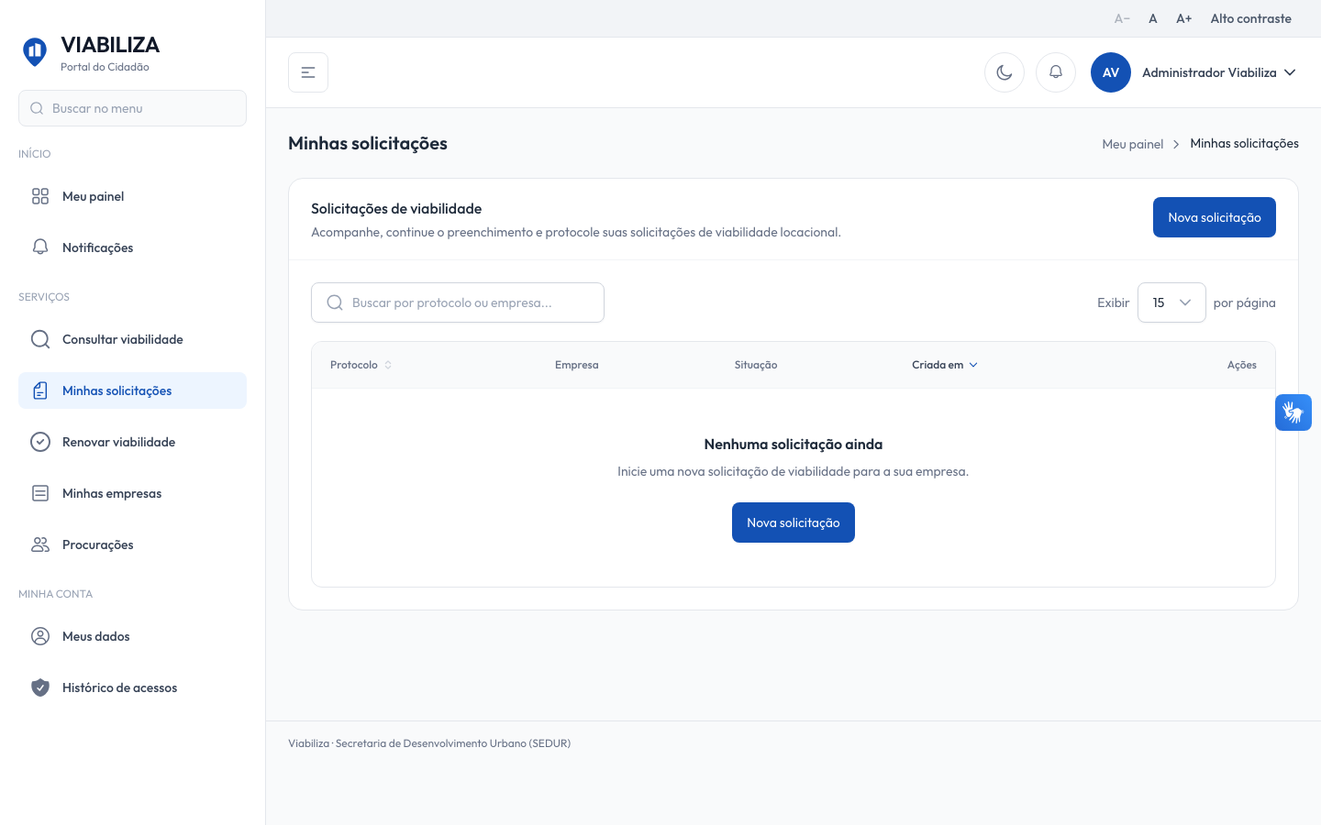

COMPORTAMENTO ESPERADO TELA 1
Cenário 1: Resposta no prazo
Dado que o requerente autorizado responde um convite aberto
Quando envia o texto
Então a pendência fica respondida e o processo volta a em análise

Cenário 2: Resposta inválida
Dado que a resposta está vazia, ou o convite não está aberto, ou o processo não está em pendência
Quando envia
Então o sistema recusa e nada é gravado

Cenário 3: Convite vencido
Dado que o convite venceu sem resposta e o processo ainda está em pendência
Quando o prazo é aplicado
Então a pendência fica expirada, o processo fica indeferido, com a justificativa do convite expirado e sem autor humano, e o analista é avisado

Cenário 4: Prazo aplicado de novo
Dado que o convite já foi expirado
Quando a verificação diária roda outra vez
Então não nasce segunda decisão para o mesmo convite

